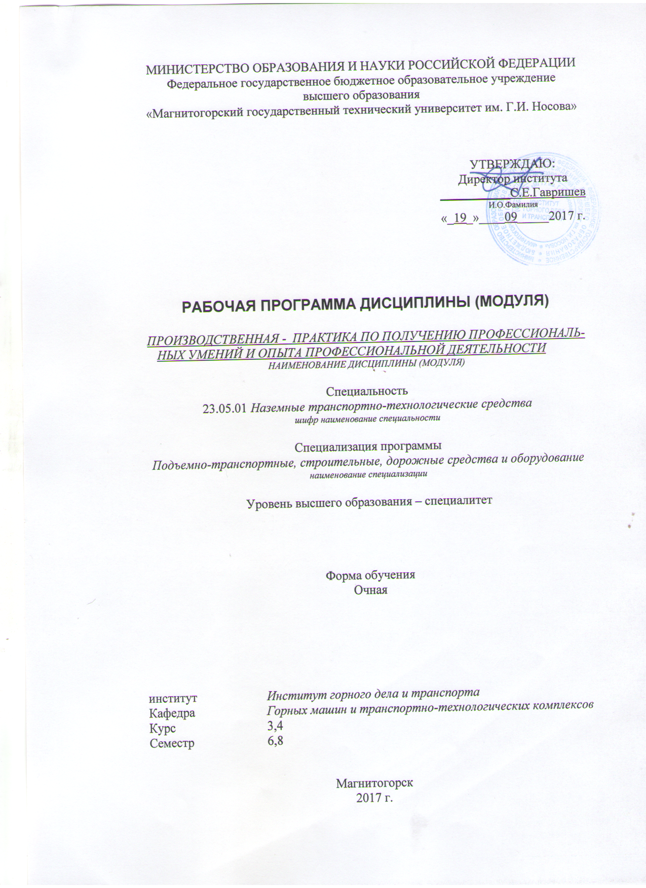
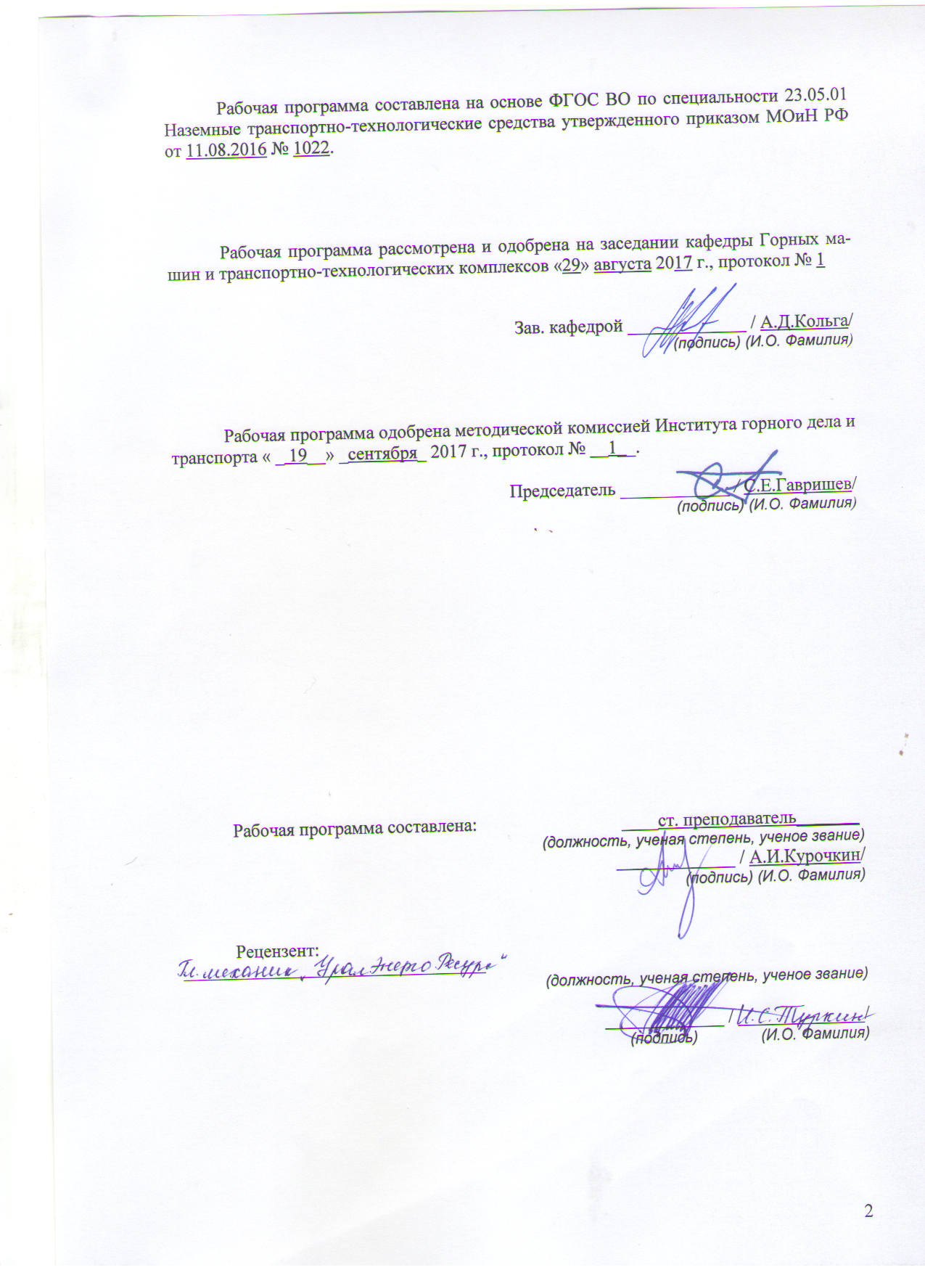

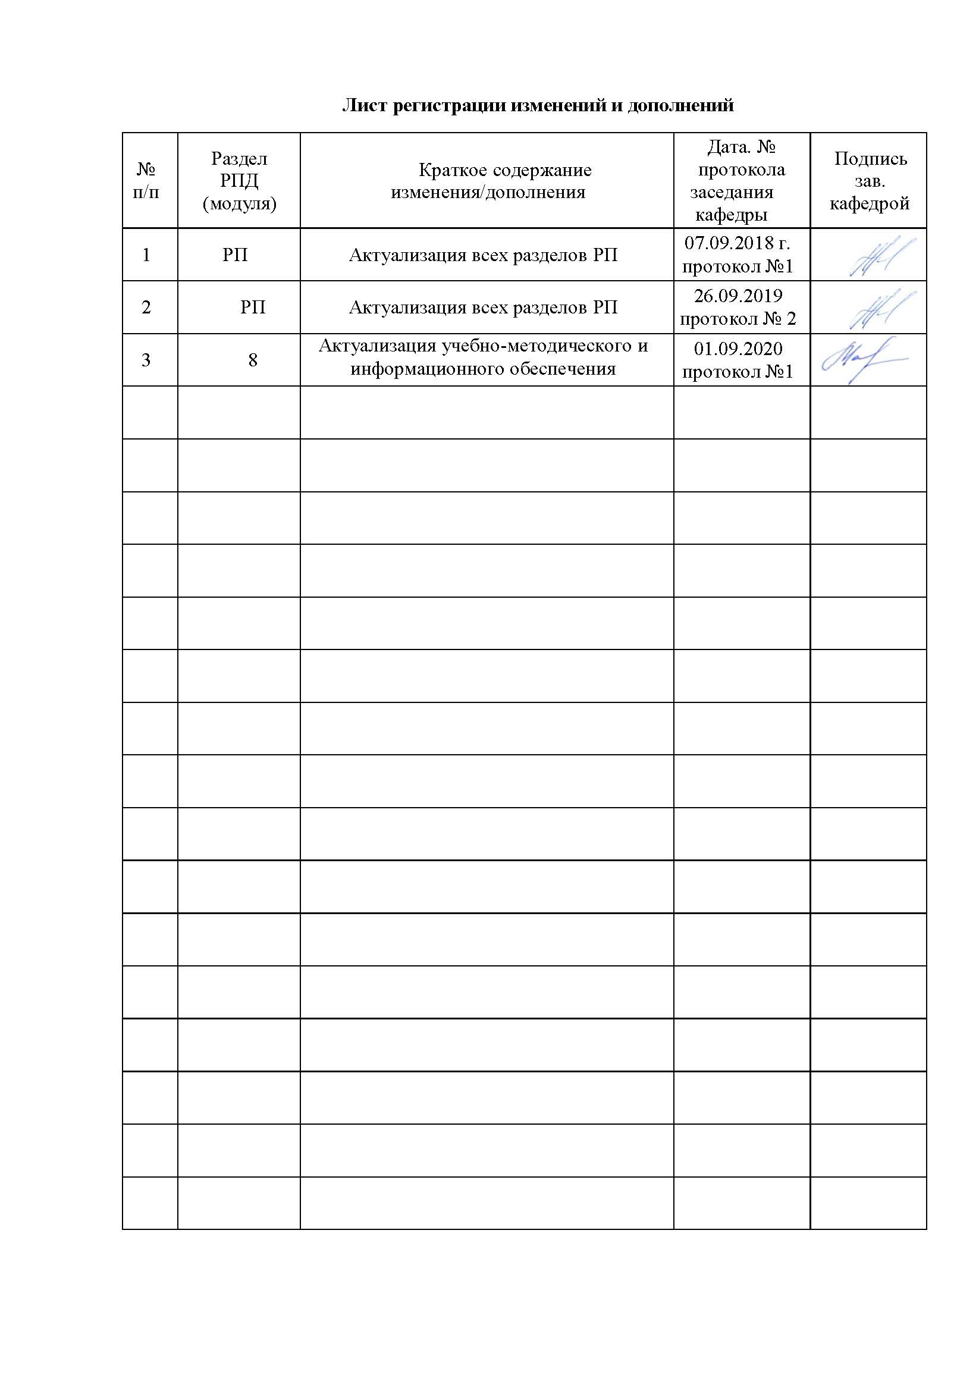
1 Цели практики/НИР
Целями производственной практики - практики по получению профессиональных умений и опыта профессиональной деятельности являются общее ознакомление студентов со структурой предприятия; ознакомление с технологическими процессами и оборудованием основных и вспомогательных цехов; ознакомление с транспортирующим оборудованием; знакомство с научными достижениями и приоритетными направлениями исследований выпускающей кафедры; в овладении необходимым и достаточным уровнем общекультурных и профессиональных компетенций в соответствии с требованиями ФГОС ВО по направлению «НАЗЕМНЫЕ ТРАНСПОРТНО-ТЕХНОЛОГИЧЕСКИЕ КОМПЛЕКСЫ» профиль «Подъемно-транспортные, строительные, дорожные машины и оборудование»
2 Задачи практики/НИР
Задачами производственной практики - практики по получению профессиональных умений и опыта профессиональной деятельности является ознакомление в теории и на практике с основными современными транспортирующими машинами и технологиями; изучение генерального плана предприятия, взаимосвязь его основных и вспомогательных подразделений, ознакомление со структурой управления предприятием, правами и обязанностями должностных лиц; ознакомление с постановкой работы по охране окружающей среды и по обеспечению безопасности жизнедеятельности на предприятии; выполнение необходимых технологических и экономических расчетов.
3 Место практики/НИР в структуре образовательной программы
Для прохождения практики/НИР необходимы знания (умения, владения), сформированные в результате изучения дисциплин/ практик:
Учебная - практика по получению первичных профессиональных умений и навыков, в том числе первичных умений и навыков научно-исследовательской деятельности
Технология командообразования и саморазвития
Знания (умения, владения), полученные в процессе прохождения практики/НИР будут необходимы для изучения дисциплин/практик:
Силовые и энергетические установки подъёмно-транспортных, строительных и дорожных машин
Технические основы создания машин
Производственная - преддипломная практика
Приемы построения узлов машин
Монтаж подъёмно-транспортных, строительных и дорожных машин
Гидропривод и гидроавтоматика подъёмно-транспортных, строительных и дорожных машин
Безопасная эксплуатация грузоподъемных машин
4 Место проведения практики/НИР
Производственная – практика по получению профессиональных умений и опыта профессиональной деятельности проводится на базе ПАО «ММК», ООО «ОСК», ООО «МРК», ФГБОУ ВО МГТУ им Г.И. Носова (Студенческое-конструкторское бюро Эврика) возможны другие предприятия, для прохождения практики, по договору с ФГБОУ ВО МГТУ.
Способ проведения практики/НИР: нет
Практика/НИР осуществляется дискретно

5 Компетенции обучающегося, формируемые в результате прохождения
практики/НИР и планируемые результаты обучения
В результате прохождения практики/НИР обучающийся должен обладать следующими компетенциями:
Структурный  элемент  компетенции | Планируемые результаты обучения
ОПК-4 способностью к самообразованию и использованию в практической деятельности новых знаний и умений, в том числе в областях знаний, непосредственно не связанных со сферой профессиональной деятельности
Знать | - Основные определения и понятия.  - Современные образовательные технологии.  - Современные информационные технологии .
Уметь | - Корректно выражать и аргументированно обосновывать положения предметной области знания.  - Применять современные образовательные технологии.  - Применять современные информационные технологии.
Владеть | - Профессиональным языком предметной области знания.  - Навыками в использовании современных образовательные технологий.  - Навыками в использовании современных информационных технологий.
ПК-3 способностью проводить техническое и организационное обеспечение исследований, анализ результатов и разработку предложений по их реализации
Знать | методы техническое и организационного гособеспечения исследований, анализ результатов и разработку предложений по их реализации
Уметь | проводить техническое и организационное обеспечение исследований, анализ результатов и разработку предложений по их реализации
Владеть | способностью проводить техническое и организационное обеспечение исследований, анализ результатов и разработку предложений по их реализации
ПК-8 способностью разрабатывать технические условия, стандарты и технические описания наземных транспортно-технологических средств и их технологического оборудования
Знать | стандарты и технические описания наземных транспортно-технологических средств и их технологического оборудования
Уметь | разрабатывать технические условия, стандарты и технические описания наземных транспортно-технологических средств и их технологического оборудования
Владеть | способностью разрабатывать технические условия, стандарты и технические описания наземных транспортно-технологических средств и их технологического оборудования
ПСК-2.6 способностью разрабатывать технические условия, стандарты и технические описания средств механизации и автоматизации подъемно-транспортных, строительных и дорожных работ

Знать | технические условия, стандарты и технические описания средств механизации и автоматизации подъемно-транспортных, строительных и дорожных работ
Уметь | разрабатывать технические условия, стандарты и технические описания средств механизации и автоматизации подъемно-транспортных, строительных и дорожных работ
Владеть | способностью разрабатывать технические условия, стандарты и технические описания средств механизации и автоматизации подъемно-транспортных, строительных и дорожных работ
ПСК-2.8 способностью осуществлять контроль за параметрами технологических процессов производства и эксплуатации средств механизации и автоматизации подъемно-транспортных, строительных и дорожных работ и их технологического оборудования
Знать | контролируемые параметрами технологических процессов производства и эксплуатации средств механизации и автоматизации подъемно-транспортных, строительных и дорожных работ и их технологического оборудования
Уметь | осуществлять контроль за параметрами технологических процессов производства и эксплуатации средств механизации и автоматизации подъемно-транспортных, строительных и дорожных работ и их технологического оборудования
Владеть | способностью осуществлять контроль за параметрами технологических процессов производства и эксплуатации средств механизации и автоматизации подъемно-транспортных, строительных и дорожных работ и их технологического оборудования

6. Структура и содержание практики/НИР
Общая трудоемкость практики/НИР составляет 15 зачетных единиц 540 акад. часов, в том числе:
– контактная работа – 6,2 акад. часов:
– самостоятельная работа – 533,8 акад. часов;
№  п/п |  | Разделы (этапы) и содержание практики |  | Семестр |  | Виды работ на практике,  включая самостоятельную работу |  | Код компетенции
1. |  | 6 семестр |  | 6 |  | Организация практики.  Написание заявления, для прохождения практики по месту работы. Получение сопроводительных документов. Прослушивание вводного инструктажа по охране труда и изучение спецкурса в рамках образовательной программы. Получение задания руководителя. |  | ОПК-4,  ПК-3,  ПК-8,  ПСК-2.6,  ПСК-2.8
1. |  | 6 семестр |  | 6 |  | Производственный (экспериментальный, исследовательский) этап.  Ознакомление с производственной структурой завода производится экскурсионным порядком: необходимо ознакомиться со структурой предприятия; Сбор необходимой информации по заданию руководителя. Выполнение задания руководителя. |  | ОПК-4,  ПК-3,  ПК-8,  ПСК-2.6,  ПСК-2.8
1. |  | 6 семестр |  | 6 |  | Обработка и анализ полученной информации.  Обработка и систематизация фактического и литературного материала, подготовка отчета по практике. |  | ОПК-4,  ПК-3,  ПК-8,  ПСК-2.6,  ПСК-2.8
2. |  | 8 семестр |  | 8 |  | Организация практики.  Написание заявления, для прохождения практики по месту работы. Получение сопроводительных документов. Прослушивание вводного инструктажа по охране труда и изучение спецкурса в рамках образовательной программы. Получение задания руководителя. |  | ОПК-4,  ПК-3,  ПК-8,  ПСК-2.6,  ПСК-2.8
2. | 8 семестр |  | 8 |  | Производственный (экспериментальный, исследовательский) этап.  Ознакомление с технологическими процессами и оборудованием основных и вспомогательных цехов. Изучение документации в конструкторском бюро отдела главного технолога или главного механика. Сбор материала для курсового проектирования |  | ОПК-4,  ПК-3,  ПК-8,  ПСК-2.6,  ПСК-2.8

 |  |  | осуществляется на в производственном цехе или участке.
2. | 5 курс | 5 | Обработка и анализ полученной информации.  Обработка и систематизация фактического и литературного материала, подготовка отчета по практике. | ОПК-4,  ПК-3,  ПК-8,  ПСК-2.6,  ПСК-2.8

7 Оценочные средства для проведения промежуточной аттестации по практике/НИР
Представлены в приложении 1.
8 Учебно-методическое и информационное обеспечение практики/НИР
а) Основная литература:
1. Инжиниринг грузоподъемных машин и устройств : учебник / С. М. Горбатюк, С. А. Иванов, Н. Л. Кириллова, Н. А. Чиченев. — Москва : МИСИС, 2017. — 279 с. — ISBN 978-5-906846-40-2. — Текст : электронный // Лань : электронно-библиотечная система. — URL: https://e.lanbook.com/book/108116 (дата обращения: 21.05.2020). — Режим доступа: для авториз. пользователей.
2. Масленников, Н. Р. Грузоподъемные машины и механизмы : учебное пособие / Н. Р. Масленников, Н. В. Ерофеева. — Кемерово : КузГТУ имени Т.Ф. Горбачева, 2015. — 214 с. — ISBN 978-5-906805-00-3. — Текст : электронный // Лань : электронно-библиотечная система. — URL: https://e.lanbook.com/book/105378 (дата обращения: 21.09.2020). — Режим доступа: для авториз. пользователей.
б) Дополнительная литература:
1. Добронравов C.С. Строительные машины и основы автоматизации: учеб. для строи т. вузов / С.С. Добронравов, В.Г. Дронов. –– М.: Высш. школа., 2006. - 575 с. – Текст: непосредственный
2. Колесов И.М. Основы технологии машиностроения: учебник для вузов / И.М. Ко-лесов. - Редколлегия: Ю.М. Соломенцев и др. – М.: Высшая школа. 2001. -591 с. – Текст: непосредственный
3. Основы научных исследований: учебное пособие / Б.И. Герасимов, В.В. Дробышев, Н.В. Злобина и др. – М.: Форум, 2009. -269 с. – Текст: непосредственный
4. Соколов С.А. Металлические конструкции подъёмно-транспортных машин / С.А. Соколов. – СПб.: Политехника, 2007.- 423 с. – Текст: непосредственный
5. Тайц В.Г. Ремонт подъемно-транспортных, строительных и дорожных машин: учеб. Пособие для студ. высш. учеб. заведений / В.Г. Тайц. - М.: Издательский центр «Академия», 2009. - 336 с. – Текст: непосредственный
6. Технология машиностроения, производство и ремонт подъемно- транспортных, строительных и дорожных машин: учебник / Б. П. Долгополов [и др.]; под ред. В. А. Зорина. - М.: Изд. "Академия", 2010. - 576 с. – Текст: непосредственный
7. Мкртычев, О. В. Теория механизмов и машин : учеб. пособие / О.В. Мкртычев. — Москва : Вузовский учебник : ИНФРА-М, 2019. — 553 с. — (Высшее образование: Бакалавриат). - ISBN 978-5-16-106370-5. - Текст: электронный. - URL: https://new.znanium.com/catalog/product/980126 (дата обращения: 03.03.2019)
в) Методические указания:
1. Подъемно-транспортные, строительные, дорожные машины и оборудование. В 2 частях: учебное пособие / Под. ред. А.Н. Макарова. - Магнитогорск: ГОУ ВПО «МГТУ», 2006. - 220с. – Текст: непосредственный
г) Программное обеспечение и Интернет-ресурсы:
Программное обеспечение
 | Наименование ПО | № договора | Срок действия лицензии
 | MS Office 2007 Professional | № 135 от 17.09.2007 | бессрочно
 | 7Zip | свободно распространяемое ПО | бессрочно
 | FAR Manager | свободно распространяемое ПО | бессрочно
 | MS Windows 7 Professional (для классов) | Д-757-17 от 27.06.2017 | 27.07.2018

Профессиональные базы данных и информационные справочные системы
 | Название курса | Ссылка
 | Электронная база периодических изданий East View Information Services, ООО «ИВИС» | https://dlib.eastview.com/
 | Национальная информационно-аналитическая система – Российский индекс научного цитирования (РИНЦ) | URL: https://elibrary.ru/project_risc. asp
 | Поисковая система Академия Google (Google Scholar) | URL: https://scholar.google.ru/
 | Информационная система - Единое окно доступа к информационным ресурсам | URL: http://window.edu.ru/
 | Федеральное государственное бюджетное учреждение «Федеральный институт промышленной собственности» | URL: http://www1.fips.ru/
 | Российская Государственная библиотека. Каталоги | https://www.rsl.ru/ru/4readers /catalogues/
 | Электронные ресурсы библиотеки МГТУ им. Г.И. Носова | http://magtu.ru:8085/marcweb 2/Default.asp
 | Федеральный образовательный портал – Экономика. Социология. Менеджмент | http://ecsocman.hse.ru/
 | Университетская информационная система РОССИЯ | https://uisrussia.msu.ru
 | Международная наукометрическая реферативная и полнотекстовая база данных научных изданий «Web of science» | http://webofscience.com
 | Международная реферативная и полнотекстовая справочная база данных научных изданий «Scopus» | http://scopus.com
9 Материально-техническое обеспечение практики/НИР
Материально техническое обеспечение ПАО «ММК» и ОАО «ММК-МЕТИЗ» позволяет в полном объеме реализовать цели и задачи производственной - практики по получению профессиональных умений и опыта профессиональной деятельности и сформировать соответствующие компетенции.
Аудитории для самостоятельной работы (компьютерные классы; читальные залы библиотеки) оснащены персональными компьютерами с пакетом MS Office, выходом в Интернет и с доступом в электронную информационно-образовательную среду университета».
Учебные аудитории для групповых и индивидуальных консультаций, текущего контроля и промежуточной аттестации оснащены компьютерной техники с пакетом MS Office, с подключением к сети «Интернет» и с доступом в электронную информационно-образовательную среду университета и специализированной мебелью.

Приложение

Оценочные средства для проведения промежуточной аттестации
а) Планируемые результаты обучения и оценочные средства для проведения промежуточной аттестации:

Структурный элемент  компетенции | Планируемые результаты обучения | Оценочные средства
ОПК-4 способностью к самообразованию и использованию в практической деятельности новых знаний и умений, в том числе в областях знаний, непосредственно не связанных со сферой профессиональной деятельности
Знать | - Основные определения и понятия.  - Современные образовательные технологии.  - Современные информационные технологии . | Отчет выполняется в виде пояснительной записки с титульным листом и содержанием. Текст отчета должен быть разбит на разделы, отражающие все вопросы, предусмотренные программой и индивидуальным заданием на практику. В процессе написания отчета обучающийся должен разобраться в теоретических вопросах избранной темы, самостоятельно проанализировать практический материал, разобрать и обосновать практические предложения.  Текстовый документ (отчет) должен включать в указанной последовательности следующие элементы:  − титульный лист;  − лист задания;  − содержание;  − введение;  − основную часть;  − заключение;  − список использованных источников;  − приложение.  Содержание должно отражать перечень структурных элементов отчета с указанием номеров страниц, с которых начинается их месторасположение в тексте, в том числе:  − введение;  − разделы, подразделы, пункты (если они имеют наименование);  − заключение;  − список использованных источников;  − приложения.
Уметь | - Корректно выражать и аргументированно обосновывать положения предметной области знания.  - Применять современные образовательные технологии.  - Применять современные информационные технологии. | Цель производственной - практики по получению профессиональных умений и опыта профессиональной деятельности - ознакомление студентов с основными областями и технологиями использования вычислительной техники на предприятиях промышленной и непромышленной сферы.  Задачи производственной - практики по получению профессиональных умений и опыта профессиональной деятельности:  – ознакомление с основными промышленными предприятиями города и их подразделениями;  – выполнение анализа основных функций вычислительной техники на промышленных предприятиях;  – ознакомление с основными непромышленными предприятиями города и их подразделениями;  – выполнение анализа основных функций вычислительной техники на непромышленных предприятиях.  Изложение текста и оформление отчета по практике выполняют в соответствии с требованиями стандарта СМК-О-ПВД «О практике обучающихся, осваивающих основные профессиональные образовательные программы высшего образования».  В отчетах по практике в качестве иллюстраций используются рисунки, схемы и диаграммы.  Требования к структуре и содержанию отчета учебной – практике по получению первичных профессиональных умений и навыков, в том числе первичных умений и навыков научно-исследовательской деятельности определены требованиями стандарта СМК-О-ПВД «О практике обучающихся, осваивающих основные профессиональные образовательные программы высшего образования».  Представление отчетной документации является основанием для допуска обучающегося к промежуточной аттестации по практике.  На протяжении всего периода прохождения практики обучающийся должен вести дневник по практике, который будет являться приложением к отчету.  Готовый отчет сдается на проверку преподавателю не позднее 3-х дней до окончания практики. Преподаватель, проверив отчет, может возвратить его для доработки вместе с письменными замечаниями. Обучающийся должен устранить полученные замечания и публично защитить отчет.  -
Владеть | - Профессиональным языком предметной области знания.  - Навыками в использовании современных образовательные технологий.  - Навыками в использовании современных информационных технологий. | Планируемые результаты практики:  - подготовка выводов о деятельности ПАО «ММК», основных цехов ПАО «ММК», компании «Компас плюс», востребованности их продуктов на соответствующих рынках, а также практических рекомендаций по совершенствованию организационных и экономических аспектов их деятельности;  - публичная защита своих выводов и отчета по практике.  Показатели и критерии оценивания:  – на оценку «отлично» – полно раскрыто содержание материала; чётко и правильно даны определения и раскрыто содержание материала; ответ самостоятельный, при ответе использованы знания, приобретённые ранее;  – на оценку «хорошо» – раскрыто основное содержание материала в объёме; в основном правильно даны определения, понятия; материал изложен неполно, при ответе допущены неточности, нарушена последовательность изложения; допущены небольшие неточности при выводах и использовании терминов; практические навыки нетвёрдые;  – на оценку «удовлетворительно» – усвоено основное содержание материала, но изложено фрагментарно, не всегда последовательно; отчет не полностью оформлен; определения и понятия даны не чётко; практические навыки слабые;  – на оценку «неудовлетворительно» – основное содержание учебного материала не раскрыто, отчет не оформлен; не даны ответы на дополнительные вопросы преподавателя.  Изложение текста и оформление отчета по практике выполняют в соответствии с требованиями стандарта.  В отчетах по практике в качестве иллюстраций используются рисунки, схемы и диаграммы.  Иллюстрации (чертежи, графики, схемы, компьютерные распечатки, диаграммы, фотоснимки). Требования к структуре и содержанию отчета учебной – практике по получению первичных профессиональных умений и навыков, в том числе первичных умений и навыков научно-исследовательской деятельности определены требованиями стандарта СМК-О-ПВД «О практике обучающихся, осваивающих основные профессиональные образовательные программы высшего образования».  Представление отчетной документации является основанием для допуска обучающегося к промежуточной аттестации по практике.  На протяжении всего периода прохождения практики обучающийся должен вести дневник по практике, который будет являться приложением к отчету.  Готовый отчет сдается на проверку преподавателю не позднее 3-х дней до окончания практики. Преподаватель, проверив отчет, может возвратить его для доработки вместе с письменными замечаниями. Обучающийся должен устранить полученные замечания и публично защитить отчет.  Результаты промежуточной аттестации по практике выставляются в зачетные книжки обучающихся, аттестационные ведомости и представляются в дирекцию института/деканат факультета не позднее месяца после окончания практики (исключая каникулы); учитываются при подведении итогов общей успеваемости обучающихся в семестре, следующим за семестром прохождения практики.  Пример индивидуального задания по производственной - практики по получению профессиональных умений и опыта профессиональной деятельности:  Цель учебной - практики по получению первичных профессиональных умений и навыков, в том числе умений и навыков научно-исследовательской деятельности - ознакомление студентов с основными областями и технологиями использования вычислительной техники на предприятиях промышленной и непромышленной сферы.  Задачи производственной - практики по получению профессиональных умений и опыта профессиональной деятельности:  – ознакомление с основными промышленными предприятиями города и их подразделениями;  – выполнение анализа основных функций вычислительной техники на промышленных предприятиях;  – ознакомление с основными непромышленными предприятиями города и их подразделениями;  – выполнение анализа основных функций вычислительной техники на непромышленных предприятиях.  – на оценку «удовлетворительно» – усвоено основное содержание материала, но изложено фрагментарно, не всегда последовательно; отчет не полностью оформлен; определения и понятия даны не чётко; практические навыки слабые;  – на оценку «неудовлетворительно» – основное содержание учебного материала не раскрыто, отчет не оформлен; не даны ответы на дополнительные вопросы преподавателя.
ПК-3: способностью в составе коллектива исполнителей участвовать в техническом обеспечении исследований и реализации их результатов
Знать | методы техническое и организационного гособеспечения исследований, анализ результатов и разработку предложений по их реализации | Текстовый документ (отчет) должен включать в указанной последовательности следующие элементы:  − титульный лист;  − лист задания;  − содержание;  − введение;  − основную часть;  − заключение;  − список использованных источников;  − приложение.  Содержание должно отражать перечень структурных элементов отчета с указанием номеров страниц, с которых начинается их месторасположение в тексте, в том числе:  − введение;  − разделы, подразделы, пункты (если они имеют наименование);  − заключение;  − список использованных источников;  − приложения.
Уметь | проводить техническое и организационное обеспечение исследований, анализ результатов и разработку предложений по их реализации | Результаты промежуточной аттестации по практике выставляются в зачетные книжки обучающихся, аттестационные ведомости и представляются в дирекцию института/деканат факультета не позднее месяца после окончания практики (исключая каникулы); учитываются при подведении итогов общей успеваемости обучающихся в семестре, следующим за семестром прохождения практики.  Пример индивидуального задания по производственной - практике по получению профессиональных умений и опыта профессиональной деятельности:  Вопросы, подлежащие изучению:  - изучение истории ПАО «ММК»;  - определение основных направлений деятельности ПАО «ММК»;  - оценка деятельности ЛПЦ 11;  - оценка деятельности ПТЛ;  - анализ и оценка сервисов для индустрии электронных платежей и розничных финансовых услуг компании «Компас плюс» ;
Владеть | способностью проводить техническое и организационное обеспечение исследований, анализ результатов и разработку предложений по их реализации | Вопросы, подлежащие изучению:  - изучение истории ПАО «ММК»;  - определение основных направлений деятельности ПАО «ММК»;  - оценка деятельности ЛПЦ 11;  - оценка деятельности ПТЛ;  - анализ и оценка сервисов для индустрии электронных платежей и розничных финансовых услуг компании «Компас плюс» ;  - структуризация материала для подготовки к написание отчета по практике.  Планируемые результаты практики:  - подготовка выводов о деятельности ПАО «ММК», основных цехов ПАО «ММК», компании «Компас плюс», востребованности их продуктов на соответствующих рынках, а также практических рекомендаций по совершенствованию организационных и экономических аспектов их деятельности;  - публичная защита своих выводов и отчета по практике.  Показатели и критерии оценивания:  – на оценку «отлично» – полно раскрыто содержание материала; чётко и правильно даны определения и раскрыто содержание материала; ответ самостоятельный, при ответе использованы знания, приобретённые ранее;  – на оценку «хорошо» – раскрыто основное содержание материала в объёме; в основном правильно даны определения, понятия; материал изложен неполно, при ответе допущены неточности, нарушена последовательность изложения; допущены небольшие неточности при выводах и использовании терминов; практические навыки нетвёрдые;
ПК-8 способностью разрабатывать технические условия, стандарты и технические описания наземных транспортно-технологических средств и их технологического оборудования
Знать | стандарты и технические описания наземных транспортно-технологических средств и их технологического оборудования | В период практики студенты должны изучать следующие вопросы:  По заводу в целом:  Вид выпускаемой заводом продукции, источники получаемого исходного материала, топлива, электроэнергии, водоснабжения. Технологическая связь основных производственных цехов. Внутризаводской транспорт. Организация управления заводом. Перспективы развития завода и его значение для народного хозяйства и для данного промышленного района.  По изучаемому цеху:  Характеристика выпускаемой продукции (номенклатура, серийность, сортамент выпускаемой продукции, марки стали). Технические условия и стандарты на выпускаемую продукцию. Связь с другими цехами. Схема управления цехом. Технико-экономические показатели цеха. Пути улучшения технико-экономических показателей. Перспективы развития цеха. Привести план цеха, схему технологического процесса, основные отделения цеха, схему грузопотоков.  Подготовительное отделение и склад металла.  Организация приемки, учет, хранение и отпуск металла со склада. Маркировка. Приемы разгрузки металла и его укладки. Подготовка металла перед обработкой давлением. Характеристика оборудования подготовительного отделения. Применение механизации и автоматизации производственных процессов в подготовительном отделении. Способы обнаружения и удаления дефектов на заготовке. Отбраковка и сортировка.  Термическое отделение  Общее устройство и работа термических печей, их основные размеры. Характеристика огнеупорных материалов и применяемого топлива.  Температурный режим нагрева, дефекты нагрева. Механизация и автоматизация процесса нагрева и нагревательных устройств. Способы сокращения окисления металла, предупреждение обезуглероживания, предупреждение появления поверхностных и внутренних дефектов.  Технологическое и отделочное отделения  Технологический процесс. Последовательность выполнения технологических операций и режимы. Мероприятия по совершенствованию и интенсификации технологического процесса и режимов.  Технологическое и вспомогательное оборудование. Устройство, принцип действия и кинематические схемы оборудования (привести схемы, эскизы или чертежи).  Технологический инструмент и инструментальное хозяйство. Материал, форма и размеры инструмента (эскизы, схемы, чертежи). Технология изготовления и ремонта технологического инструмента. Причины выхода инструмента из строя при эксплуатации. Профилактический уход за инструментом. Мероприятия по повышению стойкости инструмента.  Отдел технического контроля.  Метрологический контроль выпускаемой продукции в цехе. Организация работы отдела технического контроля. Методы контроля готовых метизов. Основные виды дефектов, причины образования, методы их выявления и мероприятия по их устранению.  Плановый отдел и бухгалтерия цеха.  Изучение материалов по планированию, техническому нормированию и организации труда в цехе. Ознакомление с работой планово-экономической группы, с методами учета выполнения плана отдельными производственными участками и агрегатами. Мероприятия по повышению производительности труда. Технико-экономические показатели.  Во время прохождения практики студенты могут быть использованы заводом по согласованию с руководителем практики от университета для проведения исследовательских работ в цехе, для оказания помощи руководству цеха в организации наблюдений за освоением новых технологических процессов.
Уметь | разрабатывать технические условия, стандарты и технические описания наземных транспортно-технологических средств и их технологического оборудования | Вопросы, подлежащие изучению:  - изучение истории ПАО «ММК»;  - определение основных направлений деятельности ПАО «ММК»;  - оценка деятельности ЛПЦ 11;  - оценка деятельности ПТЛ;  - анализ и оценка сервисов для индустрии электронных платежей и розничных финансовых услуг компании «Компас плюс» ;  - структуризация материала для подготовки к написание отчета по практике.
Владеть | способностью разрабатывать технические условия, стандарты и технические описания наземных транспортно-технологических средств и их технологического оборудования | Планируемые результаты практики:  - подготовка рекомендаций по устранению или минимизации выявленных проблем в сфере металлургического производства;  - подготовка выводов о деятельности предприятий или организаций,  - оценка эффективности проектов и программ, внедряемых на предприятиях;  - оценка качества управленческих решений;  - публичная защита своих выводов и отчета по практике;  - систематизация и обобщение материала для написания выпускной квалификационной работы.
ПСК-2.6 способностью разрабатывать технические условия, стандарты и технические описания средств механизации и автоматизации подъемно-транспортных, строительных и дорожных работ
Знать | технические условия, стандарты и технические описания средств механизации и автоматизации подъемно-транспортных, строительных и дорожных работ | Изложение текста и оформление отчета по практике выполняют в соответствии с требованиями стандарта СМК-О-ПВД «О практике обучающихся, осваивающих основные профессиональные образовательные программы высшего образования».  В отчетах по практике в качестве иллюстраций используются рисунки, схемы и диаграммы.  Требования к структуре и содержанию отчета по производственной - практике по получению профессиональных умений и опыта профессиональной деятельности научно-исследовательской деятельности определены требованиями стандарта СМК-О-ПВД «О практике обучающихся, осваивающих основные профессиональные образовательные программы высшего образования».  Представление отчетной документации является основанием для допуска обучающегося к промежуточной аттестации по практике.  На протяжении всего периода прохождения практики обучающийся должен вести дневник по практике, который будет являться приложением к отчету.  Готовый отчет сдается на проверку преподавателю не позднее 3-х дней до окончания практики. Преподаватель, проверив отчет, может возвратить его для доработки вместе с письменными замечаниями. Обучающийся должен устранить полученные замечания и публично защитить отчет.  Результаты промежуточной аттестации по практике выставляются в зачетные книжки обучающихся, аттестационные ведомости и представляются в дирекцию института/деканат факультета не позднее месяца после окончания практики (исключая каникулы); учитываются при подведении итогов общей успеваемости обучающихся в семестре, следующим за семестром прохождения практики.  Пример индивидуального задания по производственной - практике по получению профессиональных умений и опыта профессиональной деятельности:  Показатели и критерии оценивания:  – на оценку «отлично» – полно раскрыто содержание материала; чётко и правильно даны определения и раскрыто содержание материала; ответ самостоятельный, при ответе использованы знания, приобретённые ранее;  – на оценку «хорошо» – раскрыто основное содержание материала в объёме; в основном правильно даны определения, понятия; материал изложен неполно, при ответе допущены неточности, нарушена последовательность изложения; допущены небольшие неточности при выводах и использовании терминов; практические навыки нетвёрдые;  – на оценку «удовлетворительно» – усвоено основное содержание материала, но изложено фрагментарно, не всегда последовательно; отчет не полностью оформлен; определения и понятия даны не чётко; практические навыки слабые;  – на оценку «неудовлетворительно» – основное содержание учебного материала не раскрыто, отчет не оформлен; не даны ответы на дополнительные вопросы преподавателя.
Уметь | разрабатывать технические условия, стандарты и технические описания средств механизации и автоматизации подъемно-транспортных, строительных и дорожных работ | Вопросы, подлежащие изучению:  - проведение анализа нормативной правовой базы деятельности организации, где осуществляется производственная практика;  - на основе изучения положения об организации, где проходит практика.  - определение основных направлений деятельности организации и соотнесение их с мероприятиями, которые разработаны в стратегии организации и стратегическом плане;  - изучение металлургического оборудования в соответствии с хехнологическими инструкциями;  - структуризация материала для подготовки к написанию выпускной квалификационной работы.
Владеть | способностью разрабатывать технические условия, стандарты и технические описания средств механизации и автоматизации подъемно-транспортных, строительных и дорожных работ | Примерное индивидуальное задание на производственную практику:  Цель прохождения практики:  - изучение опыта работы в сфере деятельности, соответствующей направлению 23.03.02 НАЗЕМНЫЕ ТРАНСПОРТНО-ТЕХНОЛОГИЧЕСКИЕ КОМПЛЕКСЫ;  - изучение металлургического оборудования.  Задачи практики:  - ознакомление с нормативно-правовой документацией организации;  - изучение структуры организации, функций и методов управления;  - изучение должностных инструкций сотрудников организации;  - изучение технологических инструкций производства.
ПСК-2.8 способностью осуществлять контроль за параметрами технологических процессов производства и эксплуатации средств механизации и автоматизации подъемно-транспортных, строительных и дорожных работ и их технологического оборудования
Знать | контролируемые параметрами технологических процессов производства и эксплуатации средств механизации и автоматизации подъемно-транспортных, строительных и дорожных работ и их технологического оборудования | Цель производственной - практики по получению профессиональных умений и опыта профессиональной деятельности - ознакомление студентов с основными областями и технологиями использования вычислительной техники на предприятиях промышленной и непромышленной сферы.  Задачи производственной - практики по получению профессиональных умений и опыта профессиональной деятельности:  – ознакомление с основными промышленными предприятиями города и их подразделениями;  – выполнение анализа основных функций вычислительной техники на промышленных предприятиях;  – ознакомление с основными непромышленными предприятиями города и их подразделениями;  – выполнение анализа основных функций вычислительной техники на непромышленных предприятиях.  Вопросы, подлежащие изучению:  - изучение истории ПАО «ММК»;  - определение основных направлений деятельности ПАО «ММК»;  - оценка деятельности ЛПЦ 11;  - оценка деятельности ПТЛ;  - анализ и оценка сервисов для индустрии электронных платежей и розничных финансовых услуг компании «Компас плюс» ;  - структуризация материала для подготовки к написание отчета по практике.  Планируемые результаты практики:  - подготовка выводов о деятельности ПАО «ММК», основных цехов ПАО «ММК», компании «Компас плюс», востребованности их продуктов на соответствующих рынках, а также практических рекомендаций по совершенствованию организационных и экономических аспектов их деятельности;  - публичная защита своих выводов и отчета по практике.
Уметь | осуществлять контроль за параметрами технологических процессов производства и эксплуатации средств механизации и автоматизации подъемно-транспортных, строительных и дорожных работ и их технологического оборудования | Задачи производственной - практики по получению профессиональных умений и опыта профессиональной деятельности:  – ознакомление с основными промышленными предприятиями города и их подразделениями;  – выполнение анализа основных функций вычислительной техники на промышленных предприятиях;  – ознакомление с основными непромышленными предприятиями города и их подразделениями;  – выполнение анализа основных функций вычислительной техники на непромышленных предприятиях.
Владеть | способностью осуществлять контроль за параметрами технологических процессов производства и эксплуатации средств механизации и автоматизации подъемно-транспортных, строительных и дорожных работ и их технологического оборудования | На протяжении всего периода прохождения практики обучающийся должен вести дневник по практике, который будет являться приложением к отчету.  Готовый отчет сдается на проверку преподавателю не позднее 3-х дней до окончания практики. Преподаватель, проверив отчет, может возвратить его для доработки вместе с письменными замечаниями. Обучающийся должен устранить полученные замечания и публично защитить отчет.  Результаты промежуточной аттестации по практике выставляются в зачетные книжки обучающихся, аттестационные ведомости и представляются в дирекцию института/деканат факультета не позднее месяца после окончания практики (исключая каникулы); учитываются при подведении итогов общей успеваемости обучающихся в семестре, следующим за семестром прохождения практики.

б) Порядок проведения промежуточной аттестации, показатели и критерии оценивания:
Промежуточная аттестация по производственной - практике по получению профессиональных умений и опыта профессиональной деятельности имеет целью определить степень достижения запланированных результатов обучения и проводиться в форме зачета с оценкой.
Зачет с оценкой выставляется обучающемуся за подготовку и защиту отчета по практике.
Цель отчета – сформировать и закрепить компетенции, приобретенные обучающимся в результате освоения теоретических курсов и полученные им при прохождении практики. Отчеты обучающихся по практикам позволяют руководителям образовательных программ создавать механизмы обратной связи для внесения корректив в образовательный процесс.
Подготовка отчета выполняется обучающимся самостоятельно под руководством преподавателя. При написании отчета обучающийся должен показать свое умение работать с нормативным материалом и литературными источниками, а также возможность систематизировать и анализировать фактический материал и самостоятельно творчески его осмысливать.
Содержание отчета определяется индивидуальным заданием, выданным руководителем практики. В процессе написания отчета обучающийся должен разобраться в теоретических вопросах избранной темы, самостоятельно проанализировать практический материал, разобрать и обосновать практические предложения.
Готовый отчет сдается на проверку преподавателю не позднее 3-х дней до окончания практики. Преподаватель, проверив отчет, может возвратить его для доработки вместе с письменными замечаниями. Обучающийся должен устранить полученные замечания и защитить отчет.

Лекции и экскурсии в период практики должны способствовать расширению технического кругозора студентов в области технологии, организации и управления производством. Организация лекций и экскурсий осуществляется руководителями практики от предприятия и кафедры. Для чтения лекций приглашаются ведущие специалисты.
По итогам промежуточной аттестации выставляются оценки «отлично», «хорошо», «удовлетворительно», «неудовлетворительно».

Показатели и критерии оценивания:
– на оценку «отлично» (5 баллов) – обучающийся представляет отчет, в котором в полном объеме раскрыто содержание задания; текст излагается последовательно и логично с применением актуальных нормативных документов; в отчете дана всесторонняя оценка практического материала; используется творческий подход к решению проблемы; сформулированы экономически обоснованные выводы и предложения. Отчет соответствует предъявляемым требованиям к оформлению.
На защите обучающийся демонстрирует системность и глубину знаний, полученных при прохождении практики; стилистически грамотно, логически правильно излагает ответы на вопросы; дает исчерпывающие ответы на дополнительные вопросы преподавателя; способен обобщить материал, сделать собственные выводы, выразить свое мнение, привести иллюстрирующие примеры.
– на оценку «хорошо» (4 балла) – обучающийся представляет отчет, в котором содержание раскрыто достаточно полно, материал излагается с применением актуальных нормативных документов, основные положения хорошо проанализированы, имеются выводы и экономически обоснованные предложения. Отчет в основном соответствует предъявляемым требованиям к оформлению.
На защите обучающийся демонстрирует достаточную полноту знаний в объеме программы практики, при наличии лишь несущественных неточностей в изложении содержания основных и дополнительных ответов; владеет необходимой для ответа терминологией; недостаточно полно раскрывает сущность вопроса; отсутствуют иллюстрирующие примеры, обобщающее мнение студента недостаточно четко выражено.
– на оценку «удовлетворительно» (3 балла) – обучающийся представляет отчет, в котором содержание раскрыты слабо и в неполном объеме, выводы правильные, но предложения являются необоснованными. Материал излагается на основе неполного перечня нормативных документов. Имеются нарушения в оформлении отчета.
На защите обучающийся демонстрирует недостаточно последовательные знания по вопросам программы практики; использует специальную терминологию, но допускает ошибки в определении основных понятий, которые затрудняется исправить самостоятельно; демонстрирует способность самостоятельно, но не глубоко, анализировать материал, раскрывает сущность решаемой проблемы только при наводящих вопросах преподавателя; отсутствуют иллюстрирующие примеры, отсутствуют выводы.
– на оценку «неудовлетворительно» (2 балла) – обучающийся представляет отчет, в котором содержание раскрыты слабо и в неполном объеме, выводы и предложения являются необоснованными. Материал излагается на основе неполного перечня нормативных документов. Имеются нарушения в оформлении отчета. Отчет с замечаниями преподавателя возвращается обучающемуся на доработку, и условно допускается до публичной защиты.
На защите обучающийся демонстрирует фрагментарные знания в рамках программы практики; не владеет минимально необходимой терминологией; допускает грубые логические ошибки, отвечая на вопросы преподавателя, которые не может исправить самостоятельно.
– на оценку «неудовлетворительно» (1 балл) – обучающийся представляет отчет, в котором очень слабо рассмотрены практические вопросы задания, применяются старые нормативные документы и отчетность. Отчет выполнен с нарушениями основных требований к оформлению. Отчет с замечаниями преподавателя возвращается обучающемуся на доработку, и не допускается до публичной защиты.

